**Тема. ПРЯМОКУТНИЙ ПАРАЛЕЛЕПІПЕД І ЙОГО ОБ’ЄМ**

**Мета:** навчити учнів розв’язувати задачі практичного, фізичного змісту на обчислення об’ємів прямокутного паралелепіпеда і куба; перевірити засвоєння учнями геометричного матеріалу розділу «Площа прямокутника», «Об’єм прямокутного паралелепіпеда»; розвивати пізнавальний інтерес, культуру усного мовлення, навички колективної співпраці учнів; виховувати почуття відповідальності; прищеплювати інтерес до математики.

**Тип уроку:** застосування знань, вмінь та навичок.

**Форма уроку:** ділова гра.

**Завдання уроку:**

***Розвивати компетентності*:**

пізнавальну – вміння навчатися та оперувати знаннями;

особистісну – вміння об’єктивно оцінювати власні можливості;

самоосвітню – вміння проводити самоконтроль власної діяльності;

соціальну – здатність працювати в команді;

творчу – розвивати ініціативу, самостійність.

**Обладнання:** комп’ютери, тестові завдання, картки із завданнями, сигнальні картки, картки з відповідями, моделі прямокутних паралелепіпедів та кубів, заохочувальні призи, скріпки, конверт.

**Епіграф:**

*Математика цікава тим, що дає поживу*

*нашій винахідливості й здатності до міркувань*

*Д. Пойа*

**Хід уроку**

1. **ОРГАНІЗАЦІЙНИЙ ЕТАП**

Перевірка готовності учнів до уроку.

Повідомлення теми і мети уроку.

1. **ПЕРЕВІРКА ДОМАШНЬОГО ЗАВДАННЯ**

Наявність письмової частини домашньої роботи перевіряють чергові на перерві. Учитель пропонує учням прокоментувати хід розв’язання задач № 631 та № 633, запис розв’язання яких виконано заздалегідь.

1. **МОТИВАЦІЯ НАВЧАННЯ**

***Учитель.*** Сьогодні у нас незвичайний урок. «Математика – наука молодих. Інакше й не може бути. Заняття математикою – це така гімнастика розуму, для якої потрібна вся гнучкість і вся витривалість молодості» – писав видатний французький математик Н. Вінер. Щоб повторити і закріпити тему «Прямокутний паралелепіпед і його об’єм», проведемо ділову гру «Компетентність». Чи є у вас запитання стосовно теми ділової гри? *(Очікуване запитання*. Що таке компетентність?)

**Компетентність** – це готовність учня використовувати набуті знання, вміння та навички в житті для виконання теоретичних і практичних завдань.

**Компетентний –** такий, який уміє застосовувати набуті знання та досвід.

Отже, наша мета – перевірити, наскільки ви компетентно розв’язуєте задачі на відшукання об’єму прямокутного паралелепіпеда і куба. Наш клас – це дві команди, які працюють над однією важливою проблемою. Я буду вашим помічником і фіксуватиму ваші успіхи, допомагатиму вам. Удачі вам, діти!

1. **АКТУАЛІЗАЦІЯ ОПОРНИХ ЗНАНЬ.**

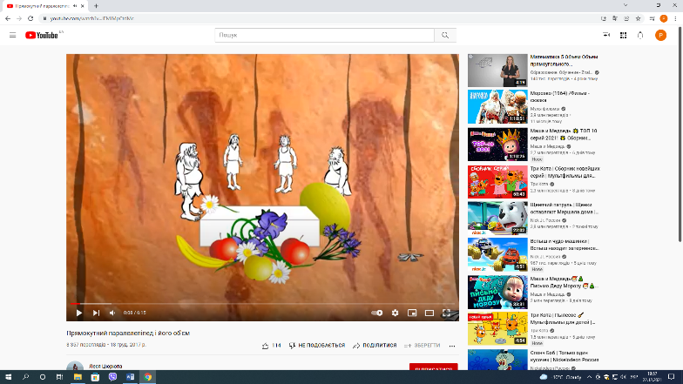**Перший етап. «Теорія – основа практики».**

*Мета – повторити опорні знання теоретичного матеріалу.*

***Учитель***

- Діти! Давайте переглянемо **МУЛЬТФІЛЬМ** *«Прямокутний паралелепіпед і його* об’єм» на каналі *YouTube* за посиланням:

[**https://youtu.be/IEMIMpCtdMc**](https://youtu.be/IEMIMpCtdMc)*(6,15хв)*

***Гра «Вірю – не вірю»***

Кожен учень отримує картку у вигляді «серця», один бік якої червоного кольору, другий – синього. Гра полягає в тому, що кожне запитання вчителя починається словами: «Чи вірите ви, що…». Учні повинні погодитися з цим твердженням (показуючи червоне «серце») чи ні (показуючи синє «серце»).

**Чи вірите ви, що…**

1. об’єм прямокутного паралелепіпеда дорівнює добутку трьох його вимірів?
2. виміри прямокутного паралелепіпеда – це довжина, ширина, товщина?
3. об’єм куба обчислюється за формулою: V=a2?
4. саме третій степінь числа називають кубом числа?
5. у куба 6 вершин?
6. кожна грань прямокутного паралелепіпеда – це прямокутник?
7. форму куба має відро?
8. літр – це одиниця вимірювання об’єму?
9. у прямокутного паралелепіпеда 10 ребер?
10. добуток довжини і ширини прямокутного паралелепіпеда дорівнює площі його нижньої основи?
11. кубічний дециметр – це об’єм куба з ребром 1 см?
12. кожна грань куба – це квадрат?

*Відповіді*: 1) так; 2) ні; 3) ні; 4) так; 5) ні; 6) так; 7) ні; 8) так; 9) ні; 10) так; 11) ні; 12) так.

*Перевірка*

Учасники команд по черзі зачитують відповіді і заносять в оцінний аркуш правильні відповіді.

*Підбиття підсумку етапу*

***Учитель***

Задоволена вашими знаннями. Впевнена, що ви успішно застосуєте їх на практиці.

1. **ЗАСТОСУВАННЯ ЗНАНЬ, ВМІНЬ І НАВИЧОК У СТАНДАРТНИХ СИТУАЦІЯХ**

**Другий етап. «Практика - велика сила»**

*Мета – навчитись розв’язувати задачі практичного та фізичного змісту.*

***Учитель***

*Виконай* **«ІНТЕРАКТИВНА ВПРАВА»** *у сервісі за посиланням:* [**LearningApps**](https://learningapps.org/).

На цьому етапі ми з’ясуємо, чи готові ви до роботи над спільними завданнями команди.

1. ***Тест миттєвого контролю «Перевір себе»***

*Завдання I команді:*

1. Об’єм прямокутного паралелепіпеда з вимірами 4 дм, 6 дм, 5 дм дорівнює:

А) 12 дм3; Б) 120 дм3; В) 150 дм3; Г) 60 дм3. Знайти площу поверхні та об’єм прямокутного паралелепіпеда, виміри якого11 см, 24 см, 8 см.

2. Обчисліть площу поверхні куба, якщо відомо, що його ребро дорівнює 3 м.

3. Якщо маса 1 дм3 деревини становить 512 г, то дерев’яний брусок із вимірами 25 см, 10 см і 40 см матиме масу:

А) 51200 г; Б) 20480 г; В) 5120 г; Г) 2048 г.

*Правильна відповідь підкаже вам, яка річка є найдовшою на нашій планеті: (А - Амазонка; Б - Сіверський Донець; В - Ніл; Г – Міссісіпі).*

*Завдання II команді:*

1. Об’єм куба з ребром 4 см дорівнює:

А) 16 см3; Б) 8 см3; В) 64 см3; Г) 40 см3. Знайти площу поверхні та об’єм прямокутного паралелепіпеда, виміри якого11 см, 24 см, 8 см.

2. Обчисліть площу поверхні прямокутного паралелепіпеда, який має виміри: 4 м, 6 м, 5м.

3. Якщо маса 1 м3 граніту складає 200 кг, то прямокутний паралелепіпед з вимірами 120 дм, 40 дм, 5 дм матиме масу:

А) 24000 кг; Б) 2400 кг; В) 48000 кг; Г) 4800 кг.

*Правильна відповідь підкаже вам, навіщо зайцю великі вуха:*

*(А - задля краси; Б - щоб краще чути; В - щоб гальмувати на поворотах; Г - щоб не перегрітися).*

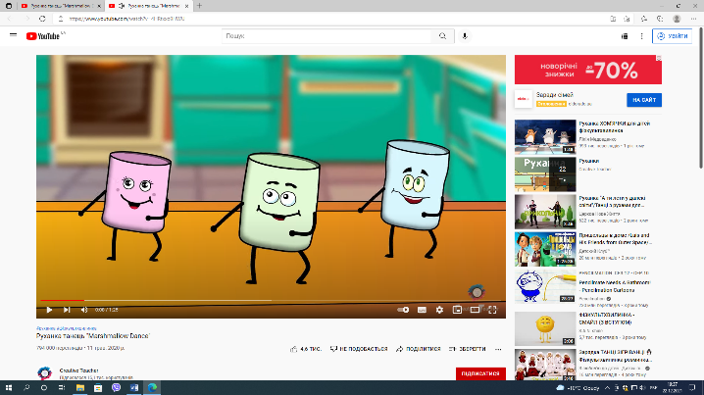**ФІЗКУЛЬТХВИЛИНКА**

Учні виконують руханку-танець *«Marshmallow Dance»* за посиланням на каналі *YouTube* :

[**https://youtu.be/4HRtxxo9HWU**](https://youtu.be/4HRtxxo9HWU) *(1,25 хв)*

1. ***Математичне лото***

*(Групова робота. Кожна команда - група має свій «колір»).*

*Кожна команда одержує картку із завданнями, конверт із багатьма відповідями і скріпки. Потрібно прикріпити правильну відповідь до картки із завданнями.*

*Завдання I команді:*

1. Знайти площу поверхні та об’єм прямокутного паралелепіпеда, виміри якого11 см, 24 см, 8 см.

2. Ребро куба, виготовленого з цинку, дорівнює 4 см. Знайдіть масу куба, якщо маса 1 см3 цинку становить 7 г.

3. Прямокутний паралелепіпед і куб мають рівні площі поверхні. Довжина паралелепіпеда дорівнює 18 м, що у 2 рази більше, ніж його ширина, і на 8 м більше, ніж його висота. Знайдіть ребро куба.

*Завдання II команді*:

1. Знайти площу поверхні та об’єм прямокутного паралелепіпеда, виміри якого 12 см, 23 см, 9см.
2. Знайко сконструював машину, яка за 8 год може викопати траншею, довжина якої дорівнює 150 м, глибина – 80 см, а ширина – 60 см. Скільки кубометрів землі викопує ця машина за 1 год? Роботу скількох коротунів замінює машина, якщо за 8 год один коротун може викопати 240 дм3 землі?
3. Куб і прямокутний паралелепіпед мають рівні об’єми. Знайдіть площу поверхні куба, якщо довжина прямокутного паралелепіпеда дорівнює 12 см, що у 2 рази більше за ширину і в 4 рази більше за висоту паралелепіпеда.

*Перевірка*

Команди працюють самостійно. Перший, хто виконав завдання, йде до дошки, його команда одержує додатковий бал; роботу решти учнів перевіряємо вибірково.

*Підбиття підсумків уроку*

***Учитель***

-Діти!Ви працювали старанно, активно.

1. **ПІДБИТТЯ ПІДСУМКІВ УРОКУ**

**МЕТОД «СЕНКАН»** *(Додаток1)*

1. Паралелепіпед.
2. Прямокутний, прямий.
3. Досліджуємо, описуємо, обчислюємо.
4. Об’єм – це місткість.
5. Фігура.

**РЕФЛЕКСІЯ «РЮКЗАК»**

***Учитель***

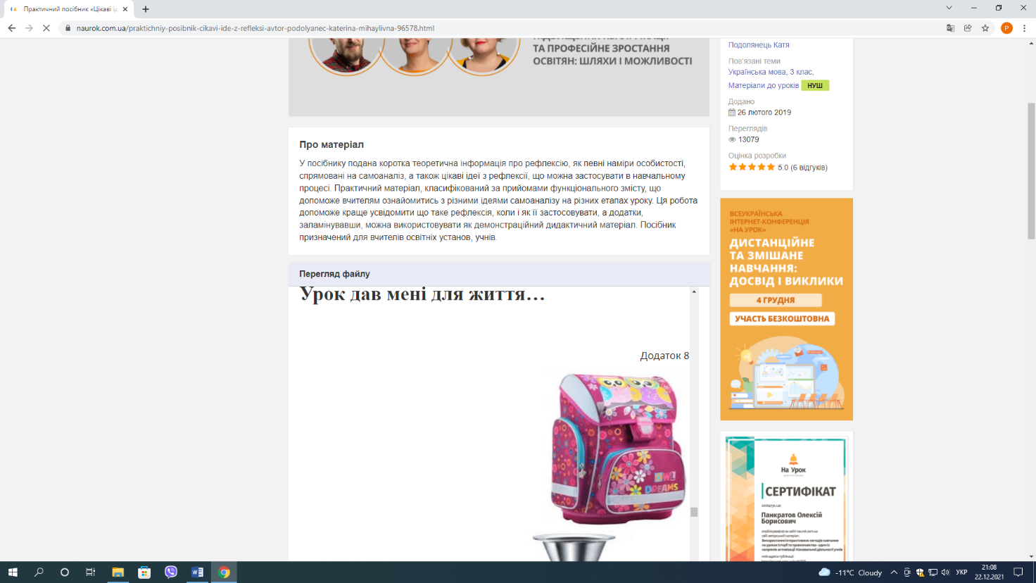-Діти, наповніть символічні рюкзачки своїми враженнями за урок та побажаннями на майбутнє:

* Я навчи *(-лася)* вся …
* Я запам’ята *(-ла)* в …
* Мені дуже сподобалося …
* Я хоті *(-ла)* в на наступному уроці …
* Я хочу подякувати …

***Учитель***

-Як ви розумієте епіграф до уроку?

-Що сьогодні дала нам математика, крім знань про об’єм прямокутного паралелепіпеда та куба?

-Чи можете ви назвати себе компетентними в розв’язуванні задач практичного змісту на об’єми?

-Наш урок підтвердив, що ви вмієте застосовувати набуті знання.

-Дякую за співпрацю на уроці.

1. 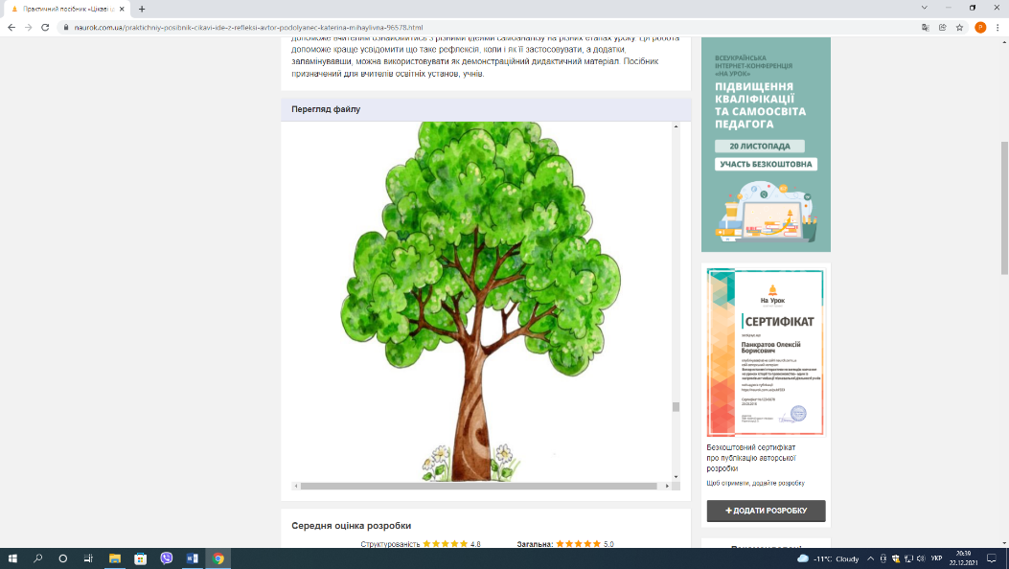**«ДЕРЕВО УСПІХУ»**

*Учитель*

-Діти! Кожному з вас я хочу побажати, щоб ви були:

**У** - усміхненими

**С** - спокійними

**П** - привітними

І - ініціативними

**Х** - хоробрими.

Тобто, я бажаю вам **УСПІХУ!**

**ДОМАШНЄ ЗАВДАННЯ**

1. Знайдіть загадки про прямокутний паралелепіпед та тіла, які мають форму прямокутного паралелепіпеда.
2. Обчисліть об’єм класної кімнати.

*Додаток 1*

*Інструкція до* **«Інтерактивна вправа»**

1. Стань на посилання та виділи його.
2. Нажми клавішу Сtrl та клікни на посилання.
3. В правому верхньому куті вибери мову: *українську.*
4. Стань: *пошук,* обери: *перегляд вправ.*
5. Обери предмет: *математика.*
6. Обери: *математика 5 клас.*
7. Обери тему: *прямокутний паралелепіпед та його об’єм.*
8. Виконай завдання: *за інструкцією.*
9. Нажми: *ок.*
10. Переглянь: *результат.*
11. Закрий: *сервіс.*

*Додаток1*

**МЕТОД «СЕНКАН»**

* **Сенкан** *(синканта, синквейн)* – неримований 5-ти рядковий вірш;
* *синквейн* у перекладі з французької мови означає *«п’ять рядків;*
* оптимальний час для написання сенкану *5-7 хвилин;*
* *перед написанням сенкану учням потрібно нагадати алгоритм написання сенкану.*

|  |  |  |  |
| --- | --- | --- | --- |
| Перший рядок | Тема | Один іменник |  |
| Другий рядок | Опис | Два прикметники |  |
| Третій рядок | Дія | Три дієслова |  |
| Четвертий рядок | Відношення    або  *Речення* | Ваше особисте ставлення до описуваного предмету  або  *Речення про іменник із першого рядка* | Зазвичай із чотирьох слів |
| П'ятий рядок | Перефразування  або  *Слово-асоціація* | Іменник-синонім до першого рядка | Одне, два слова |